Opis przedmiotu zamówienia
postępowania nr BZP.271.1.5.2022
„Rozbudowa ul. Witosa w Świnoujściu”
Zakres przedsięwzięcia obejmuje rozbudowę drogi gminnej ul. Wincentego Witosa w Świnoujściu na odcinku łączącym ul. Witosa z ul. Kościuszki. Długość projektowanego łącznika wyniesie 141,5 m, będzie to droga publiczna klasy dojazdowej (D), o kategorii ruchu KR2.
Zakres projektu obejmuje budowę chodnika, zjazdów, części oświetlenia ( w przebiegu zgodnym z wykonywanym fragmentem chodnika) , przesadzenia kolidującej zieleni, zabruku jezdni w miejscach gdzie dotychczas zlokalizowane były chodniki orz zieleń z materiału rozbiórkowego Zamawiającego.
Wyłączono z realizacji budowę jezdni wraz z chodnikiem – wzdłuż odcinka drogi (od km 0+085 do km 0+140) chodnik po południowo zachodniej (lewej) stronie oraz wzdłuż budynku od strony ul. Tadeusza Kościuszki, miejsca postojowe (w tym dla osób niepełnosprawnych), kanalizacją deszczową i zagospodarowanie terenów zieleni, przebudowę sieci gazowej oraz infrastruktury elektroenergetycznej 15 i 0,4 kV.
Zakres wyłączenia zaznaczono na rys. poniżej.
Roboty wykonać zgodnie z dokumentacją projektową, której wykaz znajduje się w załączniku nr 2.3 do umowy.
Główny kod CPV: 45233140-2 Roboty drogowe;
45316110-9 Instalowanie urządzeń oświetlenia drogowego;
77310000-6 Usługi sadzenia roślin oraz utrzymania terenów zielonych.
Chodniki w miejscach wyłączonych z realizacji nie podlegają także rozbiórkom. Obowiązkiem Wykonawcy w ramach niniejszego postepowania jest dostosowanie wysokościowe chodników na granicy z nowo wybudowaną infrastrukturą z materiału istniejącego lub w przypadku uszkodzenia materiału rozbiórkowego z pozostałej części zadania.

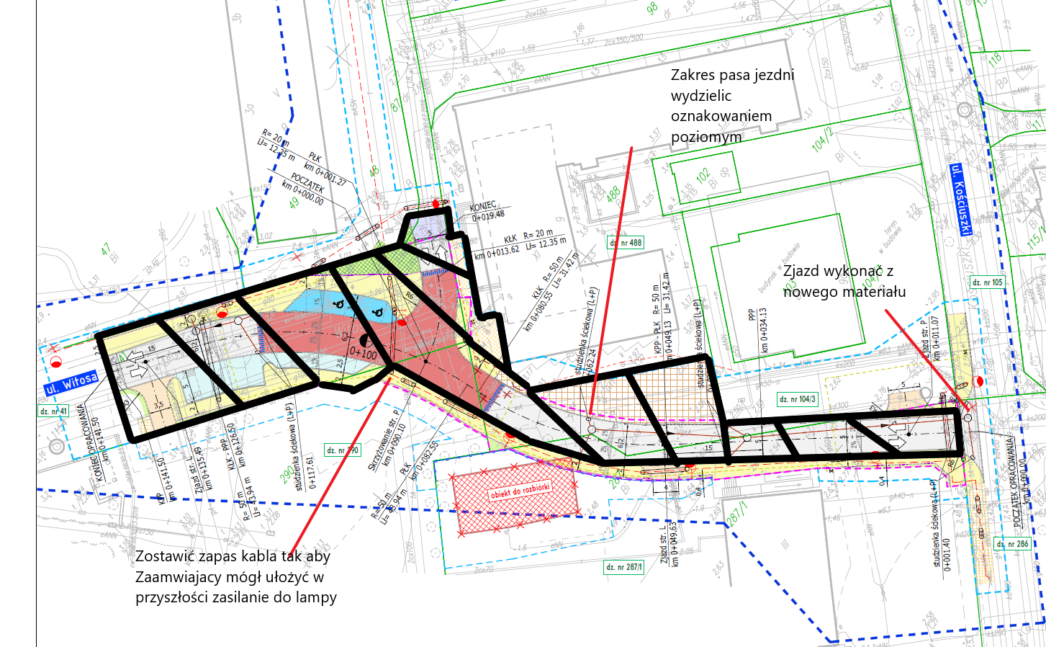

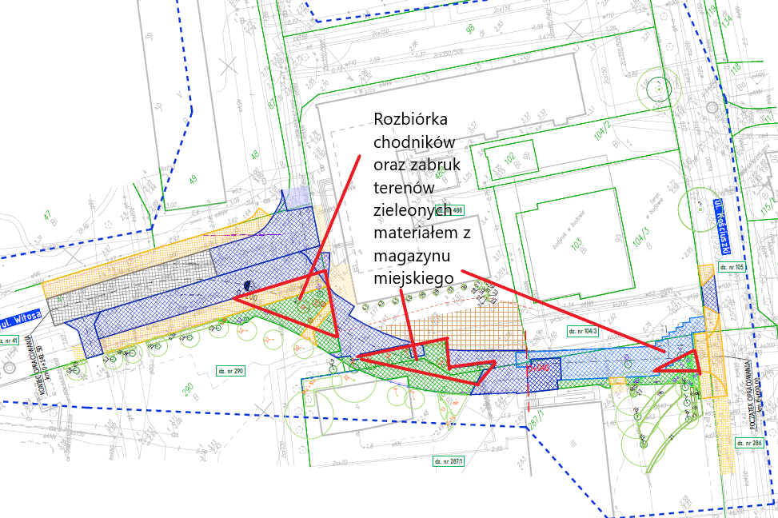

Wykonanie robót budowlanych na podstawie dokumentacji projektowej stanowiącym załącznik nr 6.3 do SWZ zgodnie z wykazem „Wykaz dokumentacji projektowej”, opracowanej przez ALEA Sp. z o.o., al. Wojska Polskiego 8/51, 70 471 Szczecin,
Zamówienie obejmuje:
a) roboty drogowe:
przedsięwzięcie obejmuje rozbudowę drogi gminnej ul. Wincentego Witosa w Świnoujściu na odcinku łączącym ul. Witosa z ul. Kościuszki. Długość projektowanego łącznika wyniesie 141,5 m, będzie to droga publiczna klasy dojazdowej (D), o kategorii ruchu KR2.
Zakres projektu obejmuje:
- budowę jezdni z betonowej kostki brukowej oraz wyniesionego skrzyżowania,
- budowę chodnika z betonowej kostki brukowej wraz z zjazdami do posesji,
- budowę oświetlenia ulicznego,
- przesadzenie kolidującej zieleni,
- wykonanie oznakowania pionowego i poziomego,
- wykonanie oznakowania poziomego (oddzielenie jezdni od terenów przyległych strona prawa),
- zabruk trenów zielenionych oraz rozbiórkę chodników zgodnie z załączoną mapą, umożliwiający przejazd do ul. Witosa z materiału Zamawiającego z magazynu miejskiego,
- rozbiórkę istniejącego ogrodzenia przy szkole wraz z bramą wjazdową i furtką, a także jego wbudowanie w nowej lokalizacji – zgodnie z dokumentacją projektową.
Całość Inwestycji będzie realizowana w granicach działek ewidencyjnych o nr: 105, 286, 104/5, 287/1, 488, 290, 41, 48, 50, 87 obrębie geodezyjnym nr 0008 Świnoujście w oparciu o decyzję ZRID. Niniejsza inwestycja zmieni granice pasa drogowego.
b) oświetlenie drogowe:
Zakres projektu obejmuje:
- zasilanie lamp oświetlenia ulicznego pomiędzy ulicami Witosa i Kościuszki,
- montaż słupów oświetleniowych,
- demontaż dwóch istniejących słupów oświetlenia przy ul. Witosa,
- wykonanie powiązania z siecią oświetleniową w ulicy Kościuszki,
- zabezpieczenie istniejących kabli zlokalizowanych w obszarze prowadzonej inwestycji rurami osłonowymi.

Każdorazowa ingerencja wykonawcy w istniejącą Miejską Sieć Oświetlenia Ulicznego (MSOU) miasta Świnoujście (załączenie, podłączenie, wyłączenie itp.) wymaga bezwzględnego powiadomienia i uzyskania zgody konserwatora MSOU, tel. 91/ 32 79 564 (co najmniej na 2 dni przed zamierzonym rozpoczęciem robót), z którym należy również ustalić szczegóły techniczne przeprowadzenia ww. prac.
Docelowe załączenie pod napięcie z MSOU wybudowanego oświetlenia może się odbyć jedynie po przekazaniu konserwatorowi protokołów pomiarów elektrycznych, zwłaszcza szybkiego wyłączenia zasilania opraw i słupów, oraz akceptacji przez konserwatora treści w nich zawartych.
f) prace zieleniarskie:
Prace obejmują wycinkę zieleni wraz z karczowaniem pni, przesadzeniem części kolidującej z planowaną inwestycją zieleni (wg uzgodnienia) oraz humusowanie terenów w pasie drogowym na gr. 10 cm z plantowaniem, obsianiem mieszanką traw. Zamówienie obejmuje również roczną pielęgnację nasadzonych oraz przesadzonych roślin.
Przygotowanie i przekazanie Zamawiającemu dokumentacji budowy i dokumentacji powykonawczej w wersji papierowej (2 egz.) oraz w wersji elektronicznej (2 egz.) na płycie CD lub innym nośniku, zawierającej komplet dokumentów wersji papierowej w tym dokumentację projektową z naniesionymi zmianami dokonanymi w trakcie prowadzenia robót w formacie dwg. i pdf. (wersja papierowa i elektroniczna dokumentacji powykonawczej będą tożsame, włączając w to wszystkie dokumenty i decyzje dotyczące obiektu, instrukcje obsługi i eksploatacji: obiektu, instalacji i urządzeń związanych z tym obiektem a także deklaracje zgodności, aprobaty i certyfikaty na wbudowane materiały i wyroby i urządzenia. Wykonawca zobowiązany jest dołączyć do dokumentacji powykonawczej oprócz mapy geodezyjnej powykonawczej zbiorczej mapy i szkice osobno dla każdej z branż.
Wszelkie gotowe produkty (z podaniem nazwy, symbolu i producenta) wskazane do zastosowania w dokumentacji projektowej stanowią jedynie przykłady materiałów, elementów i urządzeń, jakie mogą być użyte przez wykonawców w ramach robót. Znaki firmowe producentów oraz nazwy i symbole poszczególnych produktów zostały w dokumentacji podane jedynie w celu jak najdokładniejszego określenia ich charakterystyki. Oznacza to, że Zamawiający dopuszcza zastosowanie rozwiązań równoważnych, nie odbiegających od zaproponowanych w zakresie:
- gabarytów (wielkość, rodzaj oraz liczba elementów składowych) z tolerancją ± 5%
- parametrów technicznych (wytrzymałość, trwałość, dane techniczne, dane, hydrauliczne, charakterystyki liniowe) – minimalnych określonych w specyfikacji technicznej.
- parametrów bezpieczeństwa użytkowania – minimalnych określonych odrębnymi przepisami.
pod warunkiem, że do oferty wykonawcy załączono dokumenty z oznaczeniem producenta i typu oferowanego produktu określające parametry techniczne w zakresie równoważności z określonymi w dokumentacji projektowej
Wszystkie produkty zastosowane przez wykonawcę muszą posiadać niezbędne, wymagane przez prawo deklaracje zgodności i jakości z europejskimi normami dotyczącymi określonej grupy produktów.
Zamawiający do wszystkich znaków towarowych, patentów i świadectw pochodzenia, źródła lub szczególnego procesu, a także norm, europejskich ocen technicznych, aprobat, specyfikacji technicznych i systemów referencji technicznych wskazanych w przedmiocie opisu zamówienia dopisuje wyrazy „lub równoważne”.
Wykonawca zobowiązany jest odtworzyć nawierzchnie podlegające rozbiórce bądź przebudowie w czasie wykonania niezbędnych prac montażowych i dowiązań do sąsiadujących terenów, do stanu pierwotnego zgodnie z ustaleniami z właścicielem terenu.
Wykonawca zobowiązany jest w trakcie prowadzenia prac zapewnić dojścia i dojazdy do posesji wzdłuż przebudowywanego odcinka ulicy.
Wykonawca zobowiązany jest przewidzieć w trakcie prowadzenia prac stworzenie tymczasowych dowiązań do istniejącej infrastruktury (zjazdy, skrzyżowań) oraz tymczasowych odtworzeń z materiału betonowego bądź asfaltowego.
W zakresie Wykonawcy jest także rozbiórka spaletowanie i wywiezienie materiałów nadających się do ponownego wykorzystania z terenu (transport na składowisko Zamawiającego przy ul. Karsiborskiej bądź inne miejsce wskazane przez Zamawiającego ( w obrębie 10 km) (z mechanicznym załadunkiem i rozładunkiem).
Wykonawca zobowiązany jest do oddania do zagospodarowania lub/i unieszkodliwienia powstałych odpadów.
Wykonawca jest wytwórcą odpadów w myśl ustawy o odpadach z dnia 14 grudnia 2012r. Do dokumentów odbiorowych Wykonawca dołączy oświadczenie o zagospodarowaniu odpadów.
Zamawiający używając w dokumentach zamówienia odniesień do polskich norm przenoszących normy europejskie, europejskich ocen technicznych, wspólnych specyfikacji technicznych, norm międzynarodowych lub innych odniesień o których mowa w art. 42 ust. 3 lit. b Dyrektywy PE i Rady 2014/24/UE z dnia 26 lutego 2014 r. w sprawie zamówień publicznych, uchylającą dyrektywę 2004/18/WE ma na myśli normy te lub równoważne.

